Le courant électrique continu

- Les sources de courant électrique : منابع التيار الكهربائي
Le courant électrique continu est courant produit par des générateurs ayant deux pôles différents : un pôle positif (+) et un pôle négatif (-). Les principales sources de courant continu sont :

- Les panneaux solaires
- Les générateurs
- Les piles
- Les batteries

Le courant électrique continu est symbolisé par DC ou =.
- Le sens conventionnel du courant continu : المنحى الاصطلاحي للتيار الكهربائي

Une diode : est un composant électrique qui ne laisse passer le courant que dans un sens celui de la flèche .son symbole est :
- le sens passant : de A vers B
A
B
- le sens bloqué : de B vers A
- Expérience : Réalisons les deux circuits suivants :
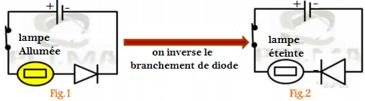
- Observations :
Dans la fig 1 : la lampe s’allume, la diode laisse donc passer le courant. Donc la diode est branchée dans le sens passant.
Dans la fig 2 : la lampe s’éteint, la diode ne laisse pas passer le courant, donc la diode est branchée dans le sens bloqué.
- Conclusion :
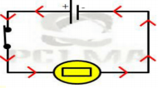
Par convention, à l’extérieur du générateur le courant électrique circule toujours de la borne positive (+) vers la borne négative (–).
Le sens conventionnel du courant est représenté par une flèche sur le schéma du circuit.
Exemple :

- Intensité du courant électrique continu : شدة التيار الكهربائي المستمر
- Notion de l’intensité du courant électrique :
- Expérience : On réalise les deux circuits électriques suivants :
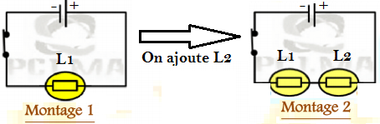
- Observation :
Dans le montage 1 La lampe $L_{1}$brille fortement par rapport aux deux lampes dans le Montage 2.
On dit que l’intensité du courant dans le circuit 1 est supérieure à l’intensité du courant dans le circuit 2.
- Conclusion :
L’intensité du courant électrique est une grandeur physique permettant de caractériser un courant électrique. De symbole I, son unité est L’ampère (A).
Avec : 1 mA $=$ ${10}^{-3 }A=$ 0,001 A 1 μA $=$ ${10}^{-6 }A=$ 0,000001 A
- Mesure de l’intensité du courant électrique :
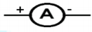
L’intensité du courant électrique est mesurée par l’ampèremètre qui se monte en série de telle manière que le courant qui le traverse entre par sa borne positive. Son symbole normalisé est :
On peut mesurer l’intensité du courant électrique par la formule suivante :
I : L’intensité du courant électrique
C : le calibre
n : nombre de graduation indiqué par l’aiguillé
N : nombre total de graduations
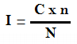
: Avec

Application :
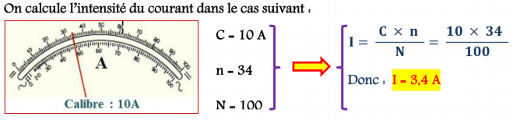

- la tension électrique
- Notion de la tension électrique :
- Expérience : à l’aide de deux lampes identiques et deux générateurs différents. On réalise les deux circuits électriques suivants :
- Observations :
- La luminosité de lampe (L1) dans le montage 1 est plus forte que celle de (L2) dans le montage 2. Car le générateur 1 portant l’indication 12V produit un courant d’intensité supérieure à celle du courant produit par le générateur 2 portant l’indication 6V.
- Les valeurs 12V et 6V représentent les tensions électriques aux bornes des générateurs.
- Conclusion :
La tension électrique est une grandeur physique symbolisée par U, son unité est le volt (V).
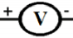
- Mesure de la tension électrique :
On mesure la tension électrique par un Voltmètre son symbole normalisé est : se monte toujours en parallèle de telle façon que le courant qui le traverse entre par sa borne positive.
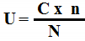
La tension électrique est mesurée par la formule suivante :
Avec :
U : La tension électrique
C : le calibre
n : nombre de graduation indiqué par l’aiguillé
N : nombre total de graduations

Application :
